**会诊平台测评反馈**

**一、上传端**

1.1应增加筛选数据功能（亚专科、指派专家）；不能批量发起会诊；信息填写完成后不能查看，只能再次编辑查看或查看报告；

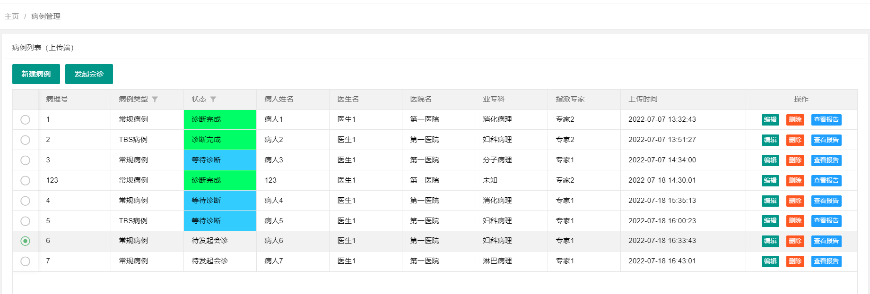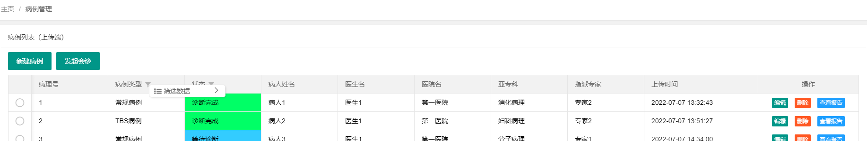

1.2 新建病例模块中，不能分步暂时保存，提交表单后编辑需再次编辑2、3步的信息；

目前1步界面支持保存，2，3步只是界面暂不支持恢复提交时的状态，数据是保存的，如果不需要改动2，3步，可直接退出

1.3 临床资料和影像学检查应增加上传图片选项；出生日期填写后自动完成年龄填写；

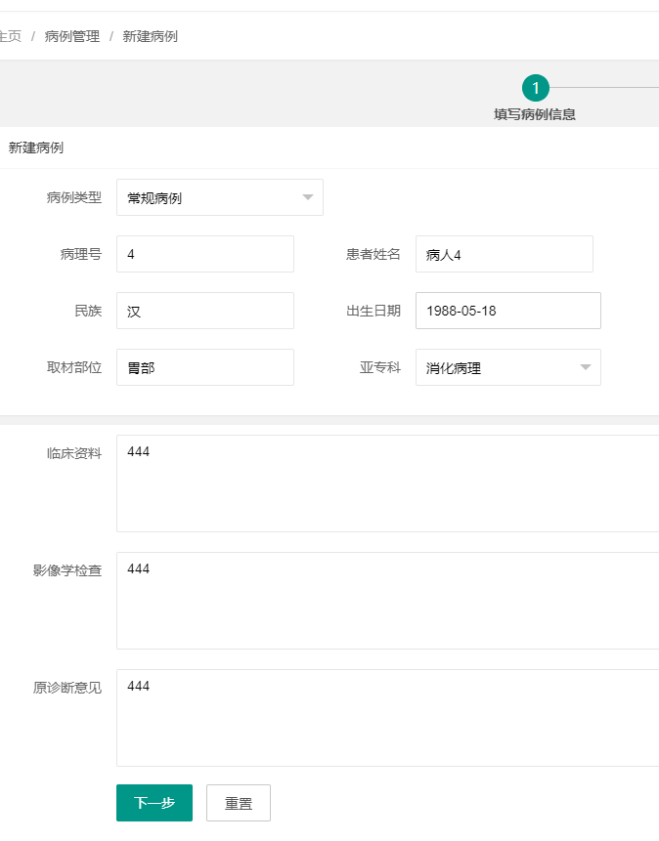

目前只支持上传1张 尺寸与报告附图相近

1.4 第2步选择病例切片可增加搜索切片名称以便快速选择；

bug：图片容易加载不全，需刷新多次，刷新后需从第一步重新填写信息 （是文件夹内部的stub文件，已过滤该后缀）

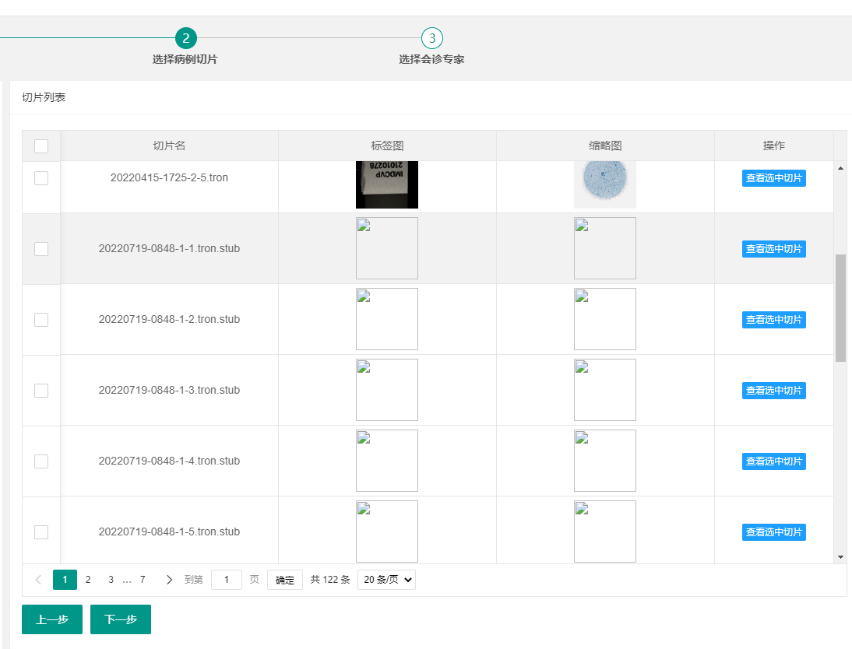

目前搜索模式为在当前文件夹下搜索，满足需求

1.5 查看选中切片时弹框提示可省略；（已修改，更新后可用）

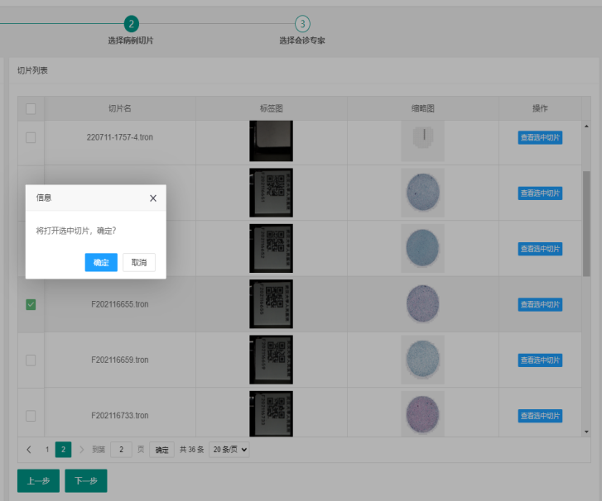

1.6 在上传文件夹中对切片进行删除操作失败；文件只能在本地文件夹进行管理？

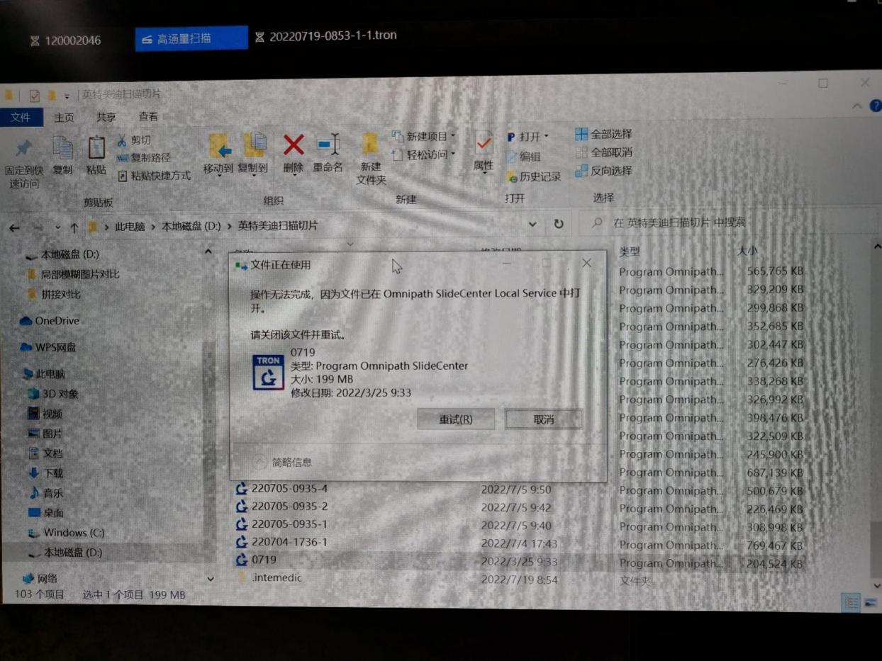

报告系统不涉及对切片文件的操作，该需求应转交至slideCenter开发团队

**二、专家端**

2.1 应增加筛选数据功能（医院名、医生名、亚专科）；

Bug：不能锁定报告，可无限次修改；诊断完成后需刷新多次才能查看报告；

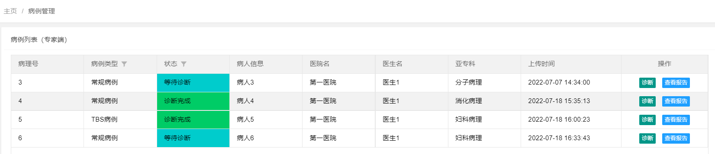

是否需要考虑专家重新诊断的情况？若是，诊断完成的报告，“诊断”按钮改成“修改报告”，能否满足需求？

更新后，将在生成报告以后，返回病例列表界面，无需刷新。

2.2病例模板需做更改，病史可放到下面与临床资料结合，具体更改建议已反馈炜星；（正在修改，更新后可用）

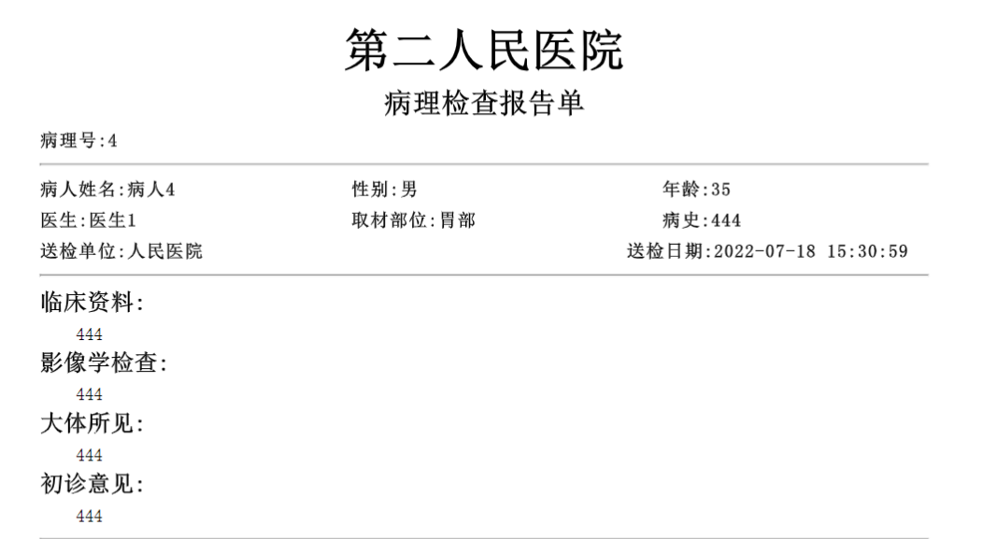

2.3 报告显示内容与所选择的不一致，选中鳞状细胞但显示成分栏会出现“萎缩”；细胞成分应设为必填项；（已修改，更新后可用）

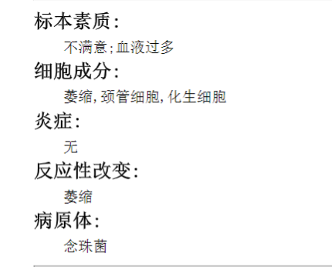 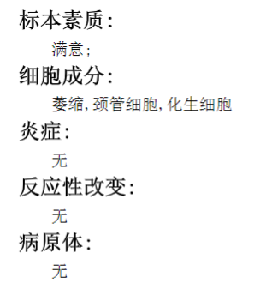

2.4 报告附图未显示；需选择图片才能退回病例，退回后无记录显示；申请时间改成发送到专家端的时间，最好是自动生成；报告附图太小；（已修改，更新后可用）

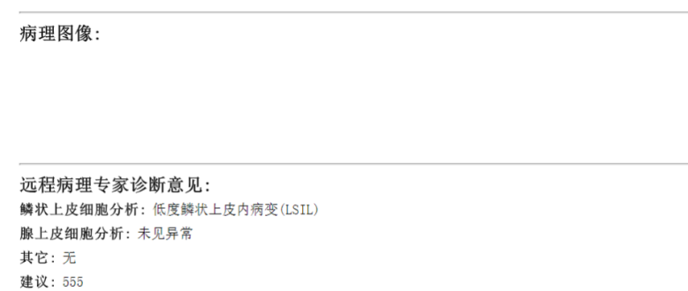 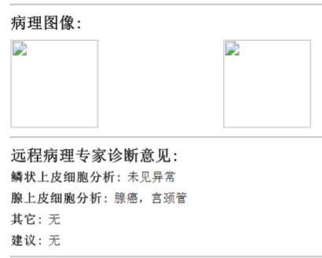 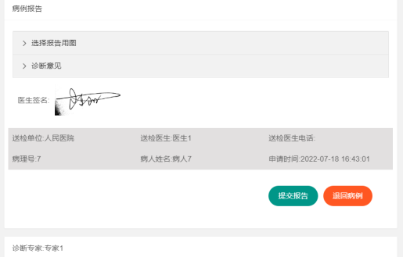

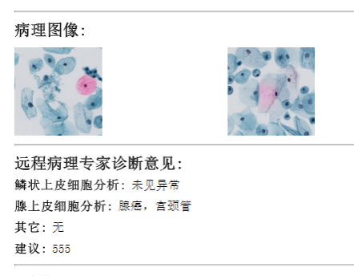

2.5 医生端和专家端所填信息不能同步；TBS病例报告未显示临床资料、影像学检查等信息；（正在修改，更新后可用）

